SUSTA OS EFEITOS DOS ARTIGOS 7º, 8º, 8º-A, 8º-B, DO ARTIGO 1º, DO DECRETO 277, DE 27 DE JUNHO DE 2.020, E DÁ OUTRAS PROVIDÊNCIAS.

A Câmara Municipal de Tangará da Serra, Estado de Mato Grosso, no uso das atribuições que lhe são conferidas pelo art. 23, inciso XVII da Lei Orgânica Municipal, apresenta para apreciação e deliberação do Soberano Plenário o seguinte Projeto de Decreto Legislativo:

Art. 1º Ficam sustados os efeitos e os artigos 7º, 8º, 8º-A, 8º-B, do artigo 1º, do decreto 277, de 27 de junho de 2.020.

Art. 2º - Fica sustada a suspensão do funcionamento do comércio local nos finais de semana, disciplinados nos decretos municipais expedidos pelo Poder Executivo Municipal.

Art. 3º - Fica sustada a suspensão do funcionamento do comércio do shopping popular de Tangará da Serra-MT, disciplinado nos decretos municipais expedidos pelo Poder Executivo Municipal.

Art. 4º -Este Decreto entra em vigor na data de sua publicação, revogadas as disposições em contrário.

Câmara Municipal de Tangará da Serra, Estado de Mato Grosso, Aos Nove Dias do Mês de Julho do Ano de Dois Mil e Vinte, 43º Aniversário de Emancipação Político-Administrativa.

CLAUDINHO FRARE
VEREADOR
JUSTIFICATIVA

Denota-se que o decreto 277/2020, foi expedido sem atentar a necessidade de congruência entre a continuidade das atividades de sobrevivência, com o direito à vida.

Conforme noticiado diariamente pelas autoridades federais, é preciso coordenar as atividades de prevenção a propagação da pandemia, com as atividades de sobrevivência.

Essa proposta visa tão somente trazer à tona a necessidade de que os decretos sejam feitos de forma responsável, no sentido de organização entre saúde e economia, de forma que de nada adianta poupar a vida, se por outro lado não está sendo assegurado condições mínimas de sobrevivência.

Para que se entenda de uma forma muito clara, TEM GENTE PASSANDO FOME, POIS PERDEU SEU EMPREGO, ONDE O LOCAL PODERIA SER USADO, COM REDUÇÃO DO NÚMERO DE PESSOAS, SEM O FECHAMENTO TOTAL, OCASIONANDO O CAOS ECONÔMICO.

Essa semana o Rio de Janeiro autorizou a abertura das academias, com o número reduzidos de pessoas, aliado a limpeza do ambiente, portanto, estou propondo além dessa sustação, um projeto de lei que regulariza a abertura de algumas atividades, COM RESPEITO AS NORMAS DE SAÚDE.

Assim, conto com o habitual apoio dos nobres pares, para que possamos dentro de uma forma HARMÔNICA, EVITAR O FIM DAS ATIVIDADES ECONÔMICAS DE VÁRIOS SETORES DA ECONOMIA LOCAL, QUE FORAM AFETADOS PELOS DECRETOS MUNICIPAIS, QUE PODERIAM TER SIDO DISCUTIDOS E ANALISADOS PELA SOCIEDADE ENVOLVIDA NESSA SITUAÇÃO.

Ademais, após acurada análise dos decretos municipais constatei uma verdadeira confusão de normatividades que impedem o apontamento exato do decreto que trata da suspensão do comércio nos finais de semana, bem como da suspensão das atividades do shopping popular.
Portanto, apresentei também anteriormente indicação que ora se reforça para melhor organização dos documentos jurídicos emitidos pelo Poder Executivo, sob pena da população ser induzida a erro, pelo volume de decretos, um revogando o outro, prorrogando os mesmos.

Oportuno ainda realçar que no meu trabalho de fiscalização constatei que os supermercados tiveram seu fechamento, segundo a página do facebook do Prefeito, pelo decreto 277/2020, entretanto, não encontrei essa disposição expressa, razão pela qual generalizei a suspensão levando-se em consideração o fato, e não o número do decreto, conforme artigos 2º e 3º, desse projeto.
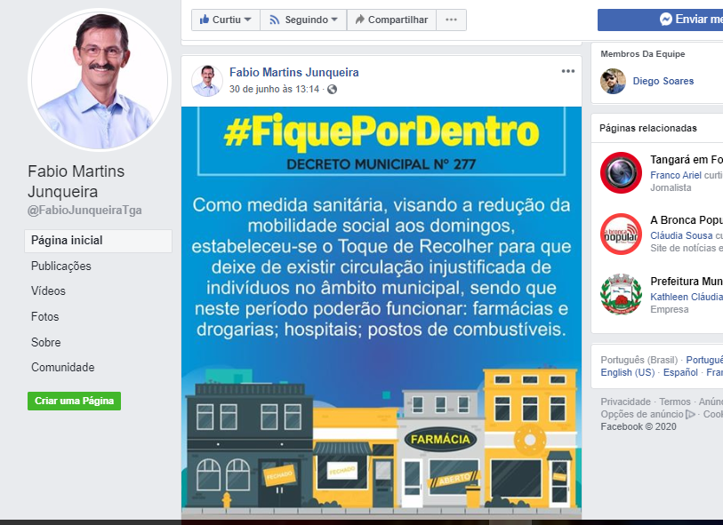

A medida mais equilibrada devendo para tanto ser adotado o REGIME DE URGÊNCIA ESPECIAL.

Câmara Municipal de Tangará da Serra, Estado de Mato Grosso, Aos Nove Dias do Mês de Julho do Ano de Dois Mil e Vinte, 43º Aniversário de Emancipação Político-Administrativa.

CLAUDINHO FRARE
VEREADOR

